教务管理系统下载与安装说明

一、安装说明
教务管理系统由ORACLE客户端及教务管理系统客户端构成，安装时应该先安装ORACLE客户端，重新启动计算机后继续安装教务管理系统客户端，安装完成后即可使用。
1、ORACLE客户端的安装
在教务处网站“下载中心”->“教务系统”下载类中下载“ORACLE客户端”到本地机，然后进行解压缩。在解压后的文件夹中双击“setup.exe”文件，即可进行安装，按照安装提示，点击下一步，直到安装结束，重新启动计算机。
2、教务管理系统的安装
在教务处网站“下载中心”->“教务系统”下载类中下载“教务管理系统客户端”到本地机，然后进行解压缩。在解压后的文件夹中双击“setup.exe”文件，即可进行安装，按照安装提示，点击下一步。
注意：在安装过程中会出现一个错误提示，点击“忽略”按钮继续安装，直到安装完成。如下图所示。
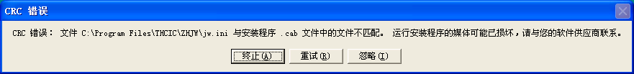
完成以上两步后即可使用教务管理系统。

二、常见错误处理方法
1、无法连接到数据库
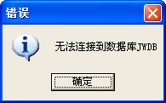
如图所示
可能原因及解决方法：
  - 确认该计算机是否已经连接到校园网并且通过学校的802.1X认证。
解决方法：更换可以正常连接到校园网的计算机或使该机正常连接到校园网。
  - 是否已经正确安装ORACLE客户端。
解决方法：安装或重新安装ORACLE客户端，并注意安装过程中有无错误提示，并记录出错提示。
2、动态数据交换服务错误
如图所示
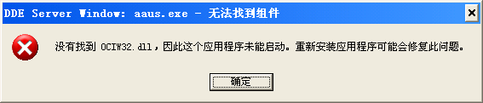
解决方法：右键单击我的电脑->属性->高级->环境变量->系统变量，然后找到path，点击下面的编辑，在变量值最后面添加“C:\Program Files\Oracle\ORAWIN95\Bin”路径。特别注意：记住要在前面路径的后面加一英文的分号。

